Resolución del Pleno del Instituto de Transparencia, Acceso a la Información Pública y Protección de Datos Personales del Estado de México y Municipios, con domicilio en Metepec, México, a seis de noviembre de dos mil diecinueve.

VISTO el expediente electrónico formado con motivo del recurso de revisión número 07045/INFOEM/IP/RR/2019, interpuesto por un ciudadano que no señalo nombre o seudónimo para identificación por lo que en lo sucesivo se le denominara el recurrente, en contra de la respuesta del Ayuntamiento de San Simón de Guerrero, en lo subsecuente el sujeto obligado, se procede a dictar la presente resolución:

R E S U L T A N D O S

PRIMERO. De la Solicitud de Información.
Con fecha primero de agosto de dos mil diecinueve, el recurrente presentó a través del Sistema de Acceso a la Información Mexiquense (SAIMEX) ante el sujeto obligado, solicitud de acceso a la información pública registrada bajo el número de expediente 00030/SIMOGUER/IP/2019, mediante la cual solicitó información en el tenor siguiente:

“Solicito se me proporciones la siguiente información: 1. Presupuesto total asignado a la Contraloría Interna Municipal durante los ejercicios 2016, 2017, 2018 y 2019 (aprobado y sus modificaciones). 2. Número de servidores públicos adscritos a la Contraloría Interna Municipal, indicando la información correspondiente al 31 de diciembre de los años 2016, 2017, 2018 y al 31 de marzo de 2019. 3. Organigrama autorizado (legible) de la Contraloría Interna Municipal correspondiente a los ejercicios fiscales 2016, 2017, 2018 y 2019 (incluyendo el acta de sesión de cabildo en la cual fue autorizado). 4. Número de servidores públicos adscritos a la Contraloría Interna Municipal, que contaban con certificación de competencia laboral expedida por el Instituto Hacendario del Estado de México y/o por el Consejo Nacional de Normalización y Certificación de Competencias Laborales, presentando la información por años: 2016, 2017, 2018 y 2019. 5. Sueldo neto anual percibido por el titular de la Contraloría Interna Municipal, mostrando la información correspondiente a los años 2016, 2017, 2018 y 2019. 6. Total de egresos del capítulo 1000 “Servicios Personales” de los ejercicios 2016, 2017 y 2018, ejercidos por la Contraloría Interna Municipal y presupuesto programado para 2019 para este mismo rubro por la Contraloría Interna Municipal. 7. Perfiles de puestos correspondientes de los servidores públicos adscritos a la Contraloría Interna Municipal, y en caso de existir la información, indicar si los mismos tuvieron modificaciones derivado de la entrada en vigor de la Ley de Responsabilidades Administrativas del Estado de México.” (Sic)

Haciéndose constar que del acuse de solicitud de información contenida en el expediente electrónico del SAIMEX, se aprecia que la Recurrente eligió como modalidad de entrega de la información solicitada a través del SAIMEX.

SEGUNDO. De la respuesta del Sujeto Obligado.
En fecha veintidós de agosto de la presente anualidad, el Sujeto Obligado remitió mediante el Sistema SAIMEX, manifiesta lo siguiente:

Folio de la solicitud: 00030/SIMOGUER/IP/2019

buenas tardes c. te envió la respuesta a tu solicitud, Número de Folio de la Solicitud: 00030/SIMOGUER/IP/2019 saludos y estoy a tus ordenes

ATENTAMENTE
C. C C C

Adjuntando un archivo denominado Imagen.jpg¸ que contiene el oficio SSG-CIM-122-2019, de fecha veinticinco de agosto de dos mil diecinueve, suscrito por el contralor Interno Municipal, en donde señala lo siguiente:

TERCERO. Del recurso de revisión.
Por lo anterior, en fecha dos de septiembre de dos mil diecinueve, el Recurrente ante la omisión del Sujeto Obligado de dar contestación a su solicitud de información, interpuso el presente recurso de revisión, señalando como acto impugnado, el siguiente:

“Solicitud de información 00030/SIMOGUER/IP/2019" (Sic)

Ahora bien, la ahora Recurrente expresó como razones o motivos de inconformidad los siguientes:

“De conformidad con lo establecido en los artículos 176, 178, 179 fracción V, de la Ley de Transparencia y Acceso a la Información Pública del Estado de México y Municipios (en adelante Ley de Transparencia), interpongo recurso de revisión a la solicitud de información 00030/SIMOGUER/IP/2019; lo anterior, atendiendo a lo siguiente: 1. La solicitud de información ingresó vía SAIMEX el día 01 de agosto de 2019. 2. Con fecha 22 de agosto de 2019, se dio respuesta vía Sistema de Acceso a la Información Mexiquense (SAIMEX) a la solicitud en comento, sin embargo, esta no se encuentra completa toda vez que: • Referente al punto 1 en el que se solicita el presupuesto total asignado a la Contraloría Interna Municipal durante los ejercicios 2016, 2017, 2018 y 2019 (aprobado y sus modificaciones), no se manda información. • Por lo que hace al punto 3, mediante el que se solicitó el organigrama autorizado (legible) de la Contraloría Interna Municipal correspondiente a los ejercicios fiscales 2016, 2017, 2018 y 2019 (incluyendo el acta de sesión de cabildo en la cual fue autorizado), el sujeto obligado no envió información. • Para el punto 4 que señalaba “Número de servidores públicos adscritos a la Contraloría Interna Municipal, que contaban con certificación de competencia laboral expedida por el Instituto Hacendario del Estado de México y/o por el Consejo Nacional de Normalización y Certificación de Competencias Laborales, presentando la información por años: 2016, 2017, 2018 y 2019”, no envía información sobre 2019. • Del punto 5 que solicitaba el Sueldo neto anual percibido por el titular de la Contraloría Interna Municipal, mostrando la información correspondiente a los años 2016, 2017, 2018 y 2019; el sujeto obligado solo manda una cifra mensual, pero no señala a que año corresponde, asimismo, en su caso falta la información de los años solicitados. • Referente al punto 6 mediante el que se requirió el total de egresos del capítulo 1000 “Servicios Personales” de los ejercicios 2016, 2017 y 2018, ejercidos por la Contraloría Interna Municipal y presupuesto programado para 2019 para este mismo rubro por la Contraloría Interna Municipal; no se envía información. • Finalmente y por lo que corresponde a la información del punto 7 sobre perfil de puestos, es importante aclarar que la información que se requiere es la que se establece en el artículo 92 fracción XII de la Ley de Transparencia y Acceso a la Información Pública del Estado de México y Municipios, mismo que debe estar publicado en la Plataforma IPOMex (misma que no se encuentra en la Plataforma mencionada, razón por la cual se solicitó vía SAIMex), con las características solicitadas en los “Lineamientos Técnicos para la Publicación, Homologación y Estandarización de la información establecida en el Título Quinto, Capítulos II, III y IV, y el Título Noveno de la Ley de Transparencia y Acceso a la Información Pública del Estado de México y Municipios; adicional de aquella contemplada en el Título Quinto de la Ley General de Transparencia y Acceso a la Información Pública”, asimismo, se debe indicar si los mismos tuvieron modificaciones derivado de la entrada en vigor de la Ley de Responsabilidades Administrativas del Estado de México. Atendiendo a lo anterior, me permito solicitar el presente recurso de revisión, a fin de que se me envíe la información faltante, o en su caso se me remita la resolución que confirme la inexistencia de la misma, conforme a lo establecido en el artículo 169 fracción II de la Ley de Transparencia. Lo anterior, tomando en cuenta que de conformidad a lo preceptuado en el último párrafo del artículo 19 de la Ley en comento que señala “Si el sujeto obligado, en el ejercicio de sus atribuciones, debía generar, poseer o administrar la información, pero ésta no se encuentra, el Comité de transparencia deberá emitir un acuerdo de inexistencia, debidamente fundado y motivado, en el que detalle las razones del por qué no obra en sus archivos”; asimismo, el artículo 20 señala que “Ante la negativa del acceso a la información o su inexistencia, el sujeto obligado deberá demostrar que la información solicitada está prevista en alguna de las excepciones contenidas en esta Ley o, en su caso, demostrar que la información no se refiere a alguna de sus facultades, competencias o funciones”. No omito mencionar que es necesario que los servidores públicos que fungen como titulares de las unidades de transparencia se encuentren capacitados y certificados como lo marca la norma, a fin de que las respuestas que den se encuentren apegadas a los ordenamientos jurídicos aplicables.” (sic)

Adjuntando el documento emitido por el Sujeto Obligado, mediante respuesta.

CUARTO. Del turno del recurso de revisión.
El medio de impugnación le fue turnado a la Comisionada Zulema Martínez Sánchez, en términos del arábigo 185 fracción I de la Ley de Transparencia y Acceso a la Información Pública del Estado de México y Municipios, mismo que, en fecha seis de septiembre de dos mil diecinueve, se admitió en la vía interpuesta, poniendo el expediente a disposición de las partes para que, en un plazo máximo de siete días, manifestaran lo que a su derecho corresponda a efecto de ofrecer pruebas, informe justificado y presentar alegatos, con fundamento en el artículo 185 fracciones I, II y IV de la Ley de Transparencia y Acceso a la Información Pública del Estado de México y Municipios.

QUINTO. De la etapa de instrucción.
En etapa de instrucción, se desprende que el Sujeto Obligado fue omiso en rendir su informe justificado, dentro del término de ley, asimismo, se advierte que el Recurrente no rindió manifestación alguna ni ofreció medio de prueba que integrar al expediente, de igual modo se aprecia del expediente electrónico en estudio que obra en el sistema SAIMEX, que no se llevaron a acabo audiencias ni diligencia alguna.

Por lo que se decretó el cierre de instrucción en fecha nueve de octubre del año en curso, en términos del artículo 185 fracción VI de la Ley de Transparencia y Acceso a la Información Pública del Estado de México y Municipios, iniciando el término legal para dictar resolución definitiva del asunto.

SEXTO. De la prórroga para emitir resolución.
En fecha veintidós de octubre de dos mil diecinueve, se acordó ampliar por el plazo de quince días hábiles más, los términos de ley para emitir la resolución respectiva en el recurso de revisión citado al rubro, en términos del artículo 181, tercer párrafo, de la Ley de Transparencia y Acceso a la Información Pública del Estado de México y Municipios.

C O N S I D E R A N D O

PRIMERO. De la competencia.
Este Instituto de Transparencia, Acceso a la Información Pública y Protección de Datos Personales del Estado de México y Municipios, es competente para conocer y resolver el presente recurso de revisión interpuesto por la ahora recurrente, conforme a lo dispuesto en los artículos 6, apartado A, fracción IV de la Constitución Política de los Estados Unidos Mexicanos, 5, párrafos vigésimo segundo, vigésimo tercero y vigésimo cuarto fracción IV de la Constitución Política del Estado Libre y Soberano de México, 1, 2 fracción II, 13, 29, 36 fracciones II y III, 176, 178, 179 fracción I, 181 párrafo tercero, 182, 185, 188 y 194 de la Ley de Transparencia y Acceso a la Información Pública del Estado de México y Municipios, 9, fracciones I y XXIV, 11 y 14 del Reglamento Interior del Instituto de Transparencia, Acceso a la Información Pública y Protección de Datos Personales del Estado de México y Municipios.

SEGUNDO. De los alcances del Recurso de Revisión.
Anterior a todo debe destacarse que el recurso de revisión tiene el fin y alcance que señalan los numerales 176, 179, 181, 194 y 195 y demás aplicables de la Ley de Transparencia y Acceso a la Información Pública del Estado de México y Municipios vigente y será analizado conforme a las actuaciones que obren en el expediente electrónico con la finalidad de reparar cualquier posible afectación al derecho de acceso a la información pública y garantizando el principio rector de máxima publicidad.

TERCERO. Del estudio de las causas de improcedencia.
El estudio de las causas de improcedencia que se hagan valer por las partes o que se advierta de oficio por este Resolutor debe ser objeto de análisis previo al estudio de fondo del asunto ya que el estudio de los presupuestos procesales sobre el inicio o trámite de un proceso genera eficacia jurídica de las resoluciones, más aún que se trata de una figura procesal adoptada en la ley de la materia la cual impide su estudio y resolución cuando una vez admitido el recurso de revisión se advierta una causa de improcedencia que permita sobreseer el recurso de revisión sin estudiar el fondo del asunto; circunstancias anteriores que no son incompatibles con el derecho de acceso a la justicia, ya que éste no se coarta por regular causas de improcedencia y sobreseimiento con tales fines.

“IMPROCEDENCIA Y SOBRESEIMIENTO EN EL JUICIO DE AMPARO. LAS CAUSAS PREVISTAS EN LOS ARTÍCULOS 73 Y 74 DE LA LEY DE LA MATERIA, RESPECTIVAMENTE, NO SON INCOMPATIBLES CON EL ARTÍCULO 25.1 DE LA CONVENCIÓN AMERICANA SOBRE DERECHOS HUMANOS. Del examen de compatibilidad de los artículos 73 y 74 de la Ley de Amparo con el artículo 25.1 de la Convención Americana sobre Derechos Humanos no se advierte que el derecho interno desatienda los estándares que pretenden proteger los derechos humanos en dicho tratado, por regular causas de improcedencia y sobreseimiento que impiden abordar el estudio de fondo del asunto en el juicio de amparo, en virtud de que el propósito de condicionar el acceso a los tribunales para evitar un sobrecargo de casos sin mérito, es en sí legítimo, por lo que esa compatibilidad, en cuanto a los requisitos para la admisibilidad de los recursos dependerá, en principio, de los siguientes criterios: no pueden ser irracionales ni de tal naturaleza que despojen al derecho de su esencia, ni discriminatorios y, en el caso, la razonabilidad de esas causas se justifica por la viabilidad de que una eventual sentencia concesoria tenga un ámbito de protección concreto y no entre en conflicto con el orden jurídico, no son de tal naturaleza que despojen al derecho de su esencia ni tampoco son discriminatorias, pues no existe alguna condicionante para su aplicabilidad, en función de cuestiones personales o particulares del quejoso. Por tanto, las indicadas causas de improcedencia y sobreseimiento no son incompatibles con el citado precepto 25.1, pues no impiden decidir sencilla, rápida y efectivamente sobre los derechos fundamentales reclamados como violados dentro del juicio de garantías.

Por lo que una vez que se analizó el expediente en estudio se cae en la cuenta de que no se actualiza ninguna de las casuales a continuación transcritas:

“Artículo 191. El recurso será desechado por improcedente cuando:
I. Sea extemporáneo por haber transcurrido el plazo establecido en la presente Ley, a partir de la respuesta;
II. Se esté tramitando ante el Poder Judicial de la Federación algún recurso o medio de defensa interpuesto por el recurrente;
III. No actualice alguno de los supuestos previstos en la presente Ley;
IV. No se haya desahogado la prevención en los términos establecidos en la presente Ley;
V. Se impugne la veracidad de la información proporcionada;
VI. Se trate de una consulta, o trámite en específico; y
VII. El recurrente amplíe su solicitud en el recurso de revisión, únicamente respecto de los nuevos contenidos.”

Ya que no fue interpuesto de forma extemporánea, no se está tramitando ante el Poder Judicial Federal, no es una consulta o trámite en específico, ni tampoco se advierte que el recurrente amplíe su solicitud en el recurso de revisión, por lo que al no existir causas de improcedencia invocadas por las partes ni advertidas de oficio, este Órgano Garante de la Transparencia se avoca al análisis del fondo del asunto que nos ocupa.

CUARTO. Del estudio y resolución del asunto.
Ahora bien, se procede al análisis del presente recurso, así como al contenido íntegro de las actuaciones que obran en el expediente electrónico, para así estar en posibilidad este Órgano Colegiado de dictar el fallo correspondiente conforme a derecho, tomando en consideración los elementos aportados por las partes y apegándose en todo momento al principio de máxima publicidad consagrado en nuestra Constitución Federal, Local y demás leyes aplicables en la materia, así como en los tratados internacionales en los que el Estado Mexicano sea parte, en concordancia con el artículo 8 de la Ley de Transparencia local.

Con el propósito de realizar un mejor proveer por parte de este Órgano Garante, es conveniente hacer alusión a lo que la hoy Recurrente requirió, le fuese entregado por parte del Sujeto Obligado, a efecto de establecer la materia del presente asunto, ya que de ella deriva por un lado el procedimiento de acceso a la información ante el sujeto obligado, y por otro lado la materia sobre la que versará el recurso de revisión ante este Órgano Garante.

Así, tenemos en un primer plano de estudio el texto de la solicitud de información, que fue plasmada por el Recurrente en los términos siguientes:

- Presupuesto total asignado a la Contraloría Interna Municipal durante los ejercicios 2016, 2017, 2018 y 2019;

- Número de servidores públicos adscritos a la Contraloría Interna Municipal, indicando la información correspondiente al 31 de diciembre de los años 2016, 2017, 2018 y al 31 de marzo de 2019;

- Organigrama autorizado (legible) de la Contraloría Interna Municipal correspondiente a los ejercicios fiscales 2016, 2017, 2018 y 2019 (incluyendo el acta de sesión de cabildo en la cual fue autorizado);

- Número de servidores públicos adscritos a la Contraloría Interna Municipal, que contaban con certificación de competencia laboral expedida por el Instituto Hacendario del Estado de México y/o por el Consejo Nacional de Normalización y Certificación de Competencias Laborales, presentando la información por años: 2016, 2017, 2018 y 2019;

- Sueldo neto anual percibido por el titular de la Contraloría Interna Municipal, mostrando la información correspondiente a los años 2016, 2017, 2018 y 2019;

- Total de egresos del capítulo 1000 “Servicios Personales” de los ejercicios 2016, 2017 y 2018, ejercidos por la Contraloría Interna Municipal y presupuesto programado para 2019 para este mismo rubro por la Contraloría Interna Municipal; y

- Perfiles de puestos correspondientes de los servidores públicos adscritos a la Contraloría Interna Municipal, y en caso de existir la información, indicar si los mismos tuvieron modificaciones derivado de la entrada en vigor de la Ley de Responsabilidades Administrativas del Estado de México.

En respuesta el Sujeto Obligado, a través de la contraloría interna remitió un oficio en donde realiza diversas manifestaciones, específicamente en el punto dos referente al número de servidores públicos se encontraban adscritos en el periodo 2016-2018, se indica que se contaba con tres servidores, un contralor municipal, una secretaria y un auxiliar y del periodo que consta del primero de enero del año en cuso a la fecha se cuenta con el mismo número de personas, en relación al punto cuatro, respecto del número de servidores públicos adscritos a la Contraloría Interno Municipal, cuenta con certificación de competencia labora, haciendo del conocimiento que el Contralor Municipal es el único que cuenta con tal certificación, por lo que respecta al punto cinco referente al suelo mensual neto percibido por el titular de la Contraloría Interna Municipal, siendo este de catorce mil pesos mensuales y por ultimo del punto siete, manifiesta que respecto a los perfiles de puestos correspondientes de los servidores públicos adscritos a la contraloría de los años 2016 a 2019, los perfiles son los contralores deben contar con licenciatura, las secretarias con preparatoria y los auxiliares con licenciatura.

Siendo insatisfactoria la respuesta, el ahora recurrente interpone recurso de revisión en donde específicamente se inconforma por lo siguiente:
- No se da respuesta al punto 1 de la solicitud de información.
- No se da respuesta al punto 3 de la solicitud de información.
- Del punto 4 no se envían información respecto del ejercicio dos mil diecinueve.
- Del punto 5, manifiesta que se proporcionó una cifra, no obstante no señala el año al cual corresponde y en su caso especificar el monto por año.
- No se da respuesta al punto 6 de la solicitud de información.
- Del punto 7 la información se requiere con base al artículo 92 fracción XII, así mismo indicar se hubo modificaciones derivado de la entrada en vigor de la Ley de Responsabilidades.
Primeramente debemos señalar que el punto dos de la solicitud de información no es recurrido por el Particular, por lo tanto debido a que no impugna el total de los requerimientos, se debe entender que está conforme con la respuesta dada por el Sujeto Obligado, por lo que se considera que el Recurrente consintió parcialmente la respuesta. Lo anterior es así, debido a que cuando el Recurrente no expresa razón o motivo de inconformidad en contra de todos los rubros de la respuesta que pudieran ser un agravio a su derecho, los mismos deben estimarse atendidos. Sirve de apoyo a lo anterior, por analogía, la Tesis Jurisprudencial Número 3ª./J.7/91, publicada en el Semanario Judicial de la Federación y su Gaceta bajo el número de registro 174,177, que establece lo siguiente:
“REVISIÓN EN AMPARO. LOS RESOLUTIVOS NO COMBATIDOS DEBEN DECLARARSE FIRMES. Cuando algún resolutivo de la sentencia impugnada afecta a la recurrente, y ésta no expresa agravio en contra de las consideraciones que le sirven de base, dicho resolutivo debe declararse firme. Esto es, en el caso referido, no obstante que la materia de la revisión comprende a todos los resolutivos que afectan a la recurrente, deben declararse firmes aquéllos en contra de los cuales no se formuló agravio y dicha declaración de firmeza debe reflejarse en la parte considerativa y en los resolutivos debe confirmarse la sentencia recurrida en la parte correspondiente.”
Así, la parte de la solicitud sobre la que no se expresó inconformidad, debe declararse consentida por el hoy Recurrente, ya que no pueden producirse efectos jurídicos tendentes a revocar, confirmar o modificar la parte de la respuesta con relación a la parte de la solicitud que no fue motivo de disenso ya que se infiere un consentimiento de la recurrente ante la falta de impugnación eficaz. Sirve de sustento a lo anterior, por analogía, la tesis jurisprudencial número VI.3o.C. J/60, publicada en el Semanario Judicial de la Federación y su Gaceta bajo el número de registro 176,608 que a la letra dice:
“ACTOS CONSENTIDOS. SON LOS QUE NO SE IMPUGNAN MEDIANTE EL RECURSO IDÓNEO. Debe reputarse como consentido el acto que no se impugnó por el medio establecido por la ley, ya que si se hizo uso de otro no previsto por ella o si se hace una simple manifestación de inconformidad, tales actuaciones no producen efectos jurídicos tendientes a revocar, confirmar o modificar el acto reclamado en amparo, lo que significa consentimiento del mismo por falta de impugnación eficaz.”

Como quedó precisado en el apartado de antecedentes, se acredita la omisión por parte del sujeto obligado de dar respuesta a ciertos puntos de la solicitud de información, por lo que interpuso el recurso de revisión el recurrente, señalando específicamente los motivos, mismos que resultan fundados para interponer el recurso de revisión, por lo que resulta necesario hacer estudio del marco normativo de éste, con la finalidad de determinar si le asiste función, atribución o facultad alguna que lo constriña a tener en sus archivos la información peticionada.

Ahora bien, de acuerdo a la naturaleza de la información solicitada se concluye que ésta es de interés general y de alcance público, puesto que la ciudadanía tiene derecho a saber cuál es el gasto ejercido para el pago de remuneraciones por servicios personales al realizar las funciones públicas; esto es, su acceso permite transparentar la aplicación de los recursos públicos que son otorgados para el cumplimiento de sus funciones, máxime que es información pública, ello conforme a lo dispuesto por los artículos 7 y 23 de la Ley de Transparencia y Acceso a la Información Pública del Estado de México y Municipios, que establece como deber de los sujetos obligados el hacer pública toda la información respecto a los montos y nombres de las personas a quienes se entreguen recursos públicos y con ello transparentar la forma, términos, causas y finalidad en la disposición de esos recursos; precepto legal que es del tenor siguiente:

“Artículo 7. El Estado de México garantizará el efectivo acceso de toda persona a la información en posesión de cualquier entidad, autoridad, órgano y organismo de los poderes Ejecutivo, Legislativo y Judicial, órganos autónomos, partidos políticos, fideicomisos y fondos públicos, así como de cualquier persona física, jurídico colectiva o sindicato que reciba y ejerza recursos públicos o realice actos de autoridad en el ámbito de competencia del Estado de México y sus municipios.

Artículo 23. Son sujetos obligados a transparentar y permitir el acceso a su información y proteger los datos personales que obren en su poder:
…
IV. Los ayuntamientos y las dependencias, organismos, órganos y entidades de la administración municipal;
…
Los sujetos obligados deberán hacer pública toda aquella información relativa a los montos y las personas a quienes entreguen, por cualquier motivo, recursos públicos, así como los informes que dichas personas les entreguen sobre el uso y destino de dichos recursos.
Los servidores públicos deberán transparentar sus acciones así como garantizar y respetar el derecho de acceso a la información pública.
(Énfasis añadido)

Ahora bien, partiremos de acuerdo a lo peticionado por la parte recurrente en cuanto a los puntos 1 y 6 de su solicitud de información, referentes a el presupuesto total asignado a la Contraloría Interna Municipal durante los ejercicios 2016, 2017, 2018 y 2019, así como el total de egresos del capítulo 1000 “servicios personales” de los ejercicios 2016, 2017, 2018 y 2019, respectivamente.
En ese sentido, es necesario mencionar que el Presupuesto de Egresos para el Ejercicio Fiscal 2019 es un documento integral que contempla una serie de formatos y documentación que es realizado en la etapa de planeación, programación y presupuestario municipal bajo los lineamientos que para tales fines establece el Órgano Superior de Fiscalización del Estado de México (OSFEM) y de manera complementaria la Secretaría de Finanzas, esta última emite para tales efectos el Manual para la Planeación, Programación y Presupuesto Municipal para el Ejercicio Fiscal 2019, publicado en la “Gaceta de Gobierno” de fecha seis de noviembre de dos mil dieciocho y que es visible en el siguiente enlace: http://legislacion.edomex.gob.mx/sites/legislacion.edomex.gob.mx/files/files/pdf/gct/2018/nov065.pdf.

Por su parte el Código Financiero del Estado de México y Municipios, conceptualiza al Presupuesto de Egresos Municipal como el instrumento jurídico, de política económica y de política de gasto, que aprueba el Cabildo, conforme a la propuesta que presenta el C. Presidente Municipal, en el cual se establece el ejercicio, control y evaluación del gasto público de las Dependencias Administrativas y Organismos Municipales Descentralizados, a través de los programas derivados del Plan de Desarrollo Municipal, durante el ejercicio fiscal correspondiente.

Así mismo el artículo 304 dispone que la presentación del Proyecto de Presupuesto de Egresos, a nivel municipal, deberá incluir, entre otras cosas lo siguiente:

…
VII. Estimaciones de egresos, por cada una de sus fuentes, agrupados de la siguiente forma:

1.- Clasificación Programática a nivel de programas presupuestarios y proyectos.
2.- Clasificación Administrativa.
3.- Clasificación Económica.

La composición del Presupuesto de egresos contempla diversos formatos de los que encontramos los siguientes PbRM-01a Programa Anual Dimensión Administrativa del Gasto, PbRM-01b Programa Anual Descripción del Programa Presupuestario, PbRM-01c Programa Anual de Metas de actividad por Proyecto, PbRM-01d Ficha técnica de diseño de indicadores estratégicos o de gestión, PbRM-01e Matriz de indicadores para resultados por programa presupuestario y dependencia general, PbRM-02a Calendarización de Metas de actividad por Proyecto, PbRM-03a Presupuesto de Ingresos Detallado, PbRM-03b Caratula de Presupuesto de Ingresos, PbRM-04a Presupuesto de Egresos Detallado, PbRM-04b Presupuesto de Egresos por Objeto del Gasto, PbRM-04c Presupuesto de Egresos Global Calendarizado, PbRM-04d Caratula de Presupuesto de Egresos, PbRM-05 Tabulador de Sueldos, PbRM-06 Programa Anual de Adquisiciones, PbRM-07 Programa Anual de Obra y PbRM-07b Programa Anual de Obra (Reparaciones y Mantenimiento).

En virtud de lo anterior y de acuerdo a lo establecido en el Manual para la Planeación, Programación y Presupuesto Municipal para el Ejercicio Fiscal 2019, en lo que respecta al punto III. 2. 1. Lineamientos para la Integración del Programa Anual, párrafo quinto se advierte: “Para la formulación del Programa Anual deberán ser llenados los formatos: PbRM-01a; PbRM-01b; PbRM-01c; PbRM-01dy PbRM-01e.” así como todos los descritos en el párrafo que antecede por ser formatos que integran el anteproyecto y proyecto del presupuesto de egresos, se entenderá por Presupuesto de Egresos para el ejercicio 2019, todos los formatos en cita, pudiendo ser los documentos que satisfagan la información solicitada por el Recurrente; al respecto la normatividad de referencia, despliega un Catálogo de Formatos, los cuales se insertan a fin de ilustrar:

Formatos del Programa Anual (PbRM-01 en todas sus series), así como el PbRM-02a “Calendarización de Metas de actividad”, el cual tiene por objeto identificar trimestralmente la ejecución de la meta anual, la cual proviene del formato PbRM-01c.

Presupuesto de Egresos Detallado (PbRM-04a). Este formato deberá registrar los proyectos por partida de gasto, identificando los montos por Partida Específica, Partida Genérica, Concepto y Capítulo del Gasto, de cada proyecto a nivel de Dependencia General y Auxiliar, los cuales tendrán que coincidir con los formatos del Programa Anual PbRM-01a y PbRM-01c.

Presupuesto de Egresos por Objeto del Gasto y Dependencia General (PbRM-04b). En este formato se integran los conceptos por partida específica, y concentra la suma de los formatos de Presupuesto de Egresos detallado (PbRM-04a) a nivel de Dependencia General.

Carátula de Presupuesto de Egresos (PbRM-04d). Este formato deberá registrar los importes del formato por Capítulo de Gasto (PbRM E-04c).
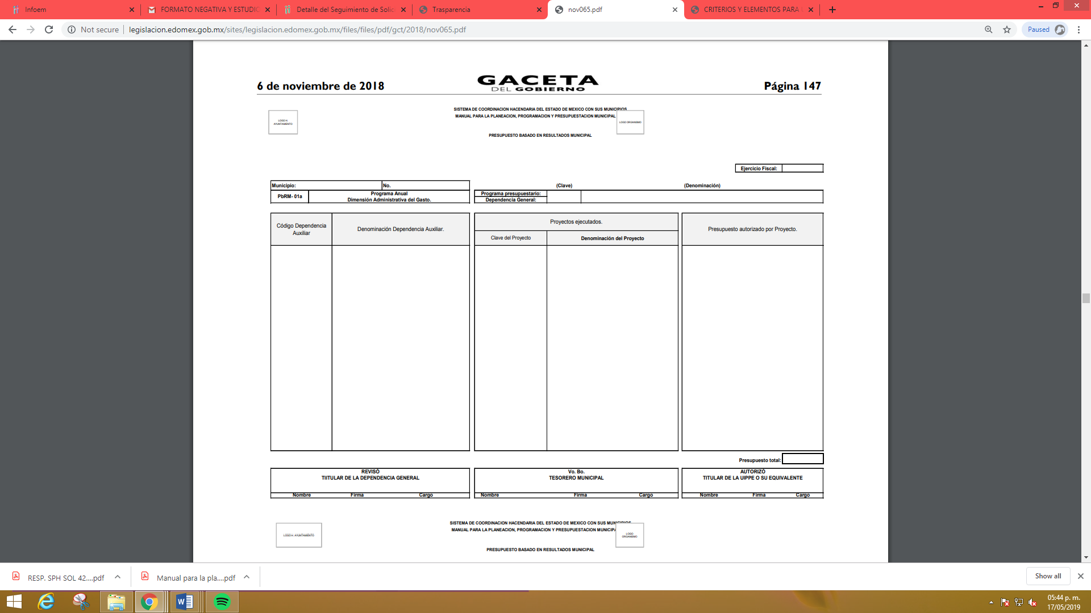





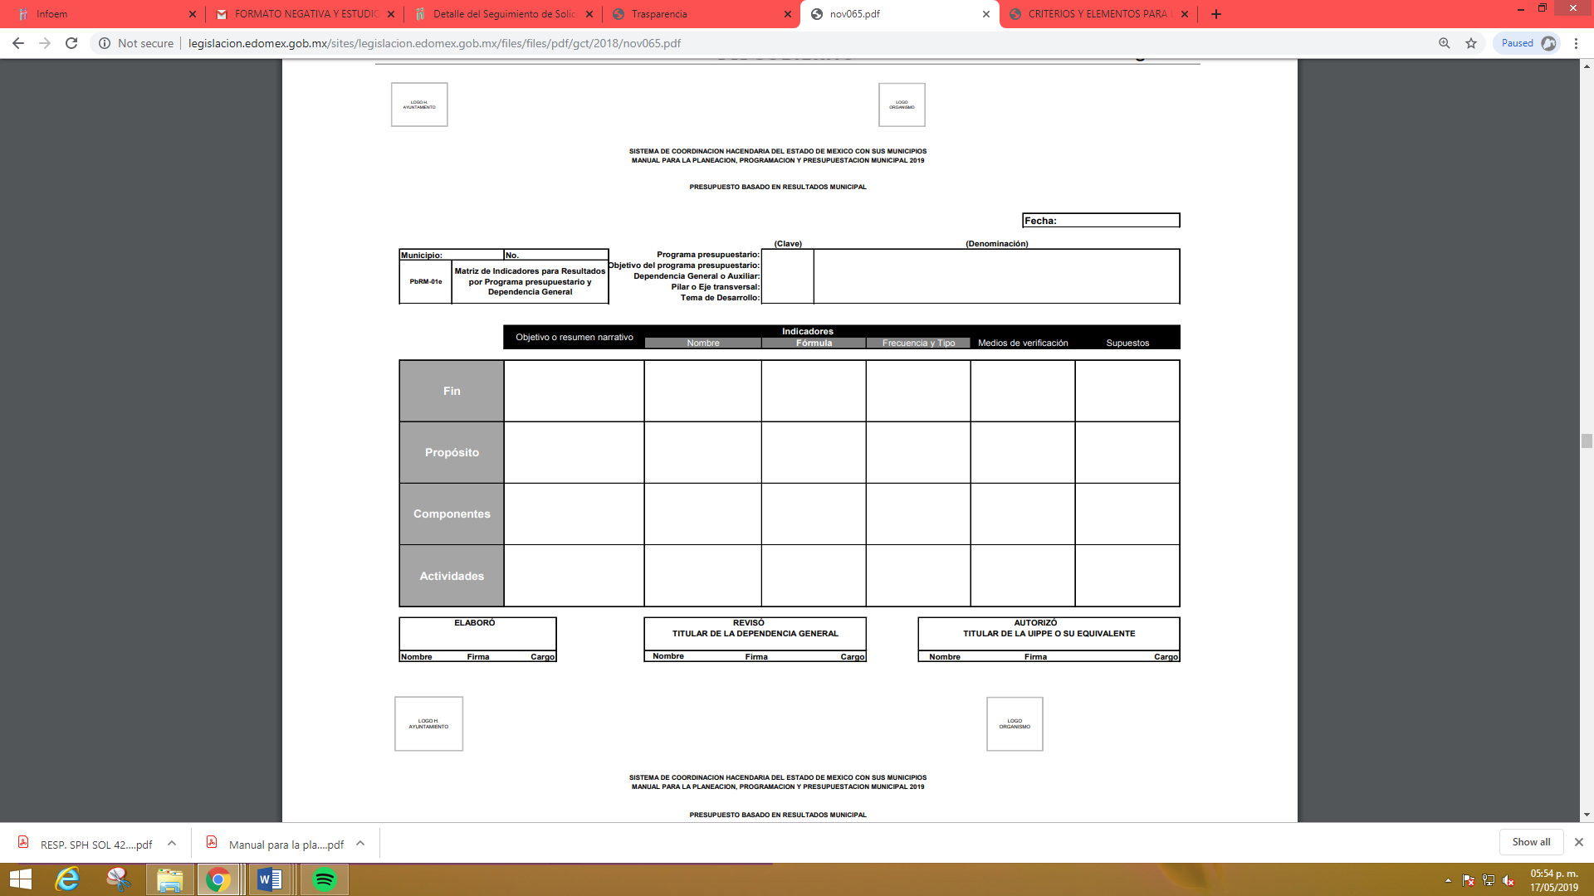

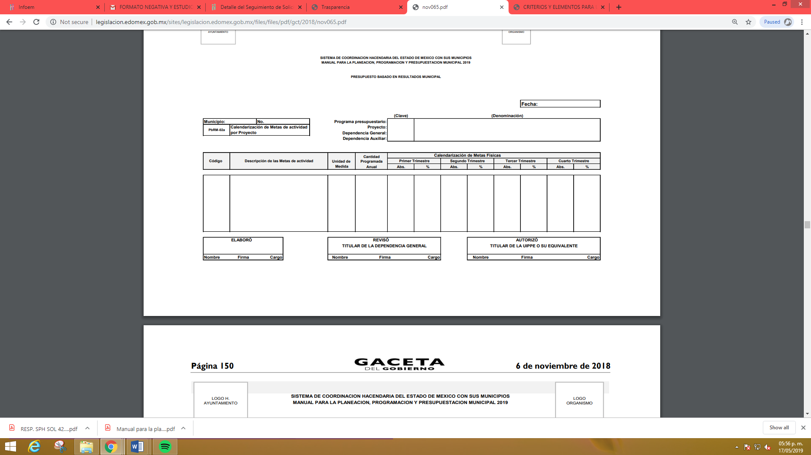




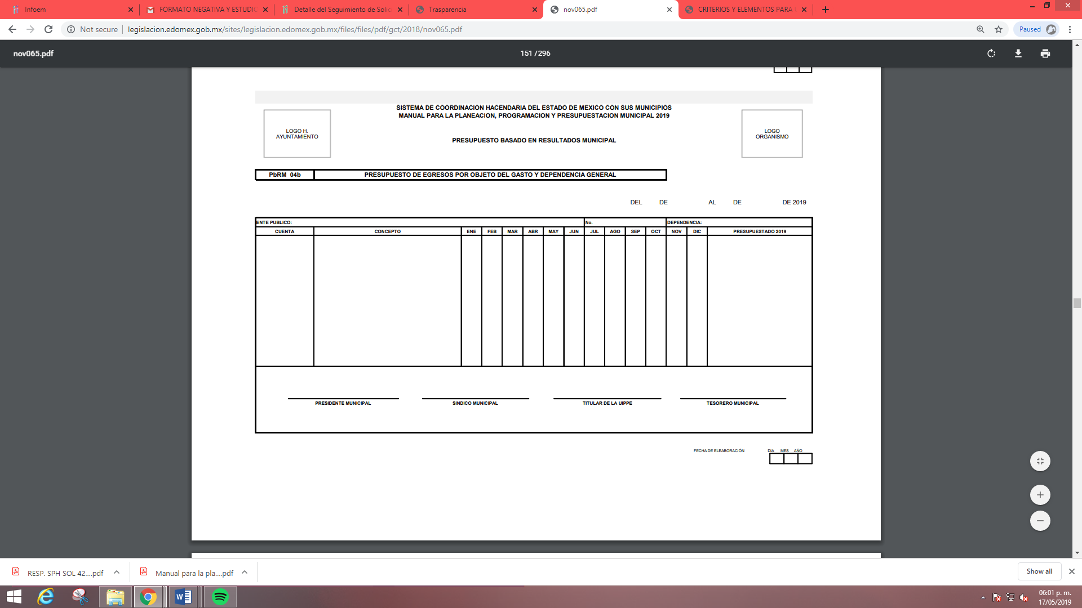



De las esfinges precedentes, se advierte, que en el citado formato no se aprecia información que contenga datos susceptibles a clasificarse y toda vez que dicha información es presentada al Órgano Superior de Fiscalización del Estado de México (OSFEM), resulta innecesario realizar una versión pública del mismo.

Así mismo es importante señalar que la Ley de Transparencia y Acceso a la Información Pública del Estado de México y Municipios publicada el 4 de mayo de 2016, dispone en su artículo 92, en su fracción XXV que la información financiera sobre el presupuesto asignado, así como los informes del ejercicio trimestral del gasto, en términos de la Ley General de Contabilidad Gubernamental y demás disposiciones jurídicas aplicables se deberán poner a disposición del público de manera permanente y actualizada de forma sencilla, precisa y entendible, en los respectivos medios electrónicos, de acuerdo con sus facultades, atribuciones, funciones u objeto social, por ende es información que invariablemente se debe entregar a la parte Recurrente.

Ahora bien, en el punto 3 el Recurrente requiere el Organigrama autorizado de la Contraloría Interna Municipal correspondiente a los años 2016, 2017, 2018 y 2019, incluyendo el acta de cabildo en la cual fueron autorizados, anterior a esto se advierte que el sujeto obligado tendrá que hacer público la estructura orgánica completa de acuerdo a lo establecido en el artículo 92 fracción II de la Ley de Transparencia y Acceso a la Información Pública del Estado de México y Municipios que dispone lo siguiente:

Artículo 92. Los sujetos obligados deberán poner a disposición del público de manera permanente y actualizada de forma sencilla, precisa y entendible, en los respectivos medios electrónicos, de acuerdo con sus facultades, atribuciones, funciones u objeto social, según corresponda, la información, por lo menos, de los temas, documentos y políticas que a continuación se señalan:
(…)
II. Su estructura orgánica completa, en un formato que permita vincular cada parte de la estructura, las atribuciones y responsabilidades que le corresponden a cada servidor público, prestador de servicios profesionales o miembro de los sujetos obligados, de conformidad con las disposiciones jurídicas aplicables;”

(Énfasis añadido)

Aunado con los Lineamientos Técnicos Generales Para La Publicación, Homologación y Estandarización de la Información de las obligaciones establecidas en el Título Quinto y en la fracción IV del artículo 31 de la Ley General de Transparencia y Acceso a la Información Pública, que deben de difundir los sujetos obligados en los portales de internet y en la plataforma Nacional de Transparencia, que establecen lo siguiente:

El sujeto obligado incluirá la estructura orgánica que da cuenta de la distribución y orden de las funciones que se establecen para el cumplimiento de sus objetivos conforme a criterios de jerarquía y especialización, ordenados y codificados cuando así corresponda, mediante los catálogos de Áreas y de clave o nivel del puesto, de tal forma que sea posible visualizar los niveles jerárquicos y sus relaciones de dependencia de acuerdo con el estatuto orgánico u otro ordenamiento que le aplique.
Se deberá publicar la estructura vigente, es decir, la que está en operación en el sujeto obligado y ha sido aprobada y/o dictaminada por la autoridad competente. En aquellos casos en los que dicha estructura no corresponda con la funcional, deberá especificarse cuáles puestos se encuentran en tránsito de aprobación por parte de las autoridades competentes. Si la estructura aprobada se modifica, los sujetos obligados deberán aclarar mediante leyenda fundamentada, motivada y actualizada al periodo que corresponda, cuáles son las áreas de reciente creación, las que cambiaron de denominación (anterior y actual) y aquéllas que desaparecieron. Esta leyenda se conservará durante un trimestre, el cual empezará a contar a partir de la actualización de la fracción.
La estructura orgánica deberá incluir al titular del sujeto obligado y todos los servidores públicos adscritos a las unidades administrativas, áreas, institutos o los que correspondan, incluido el personal de gabinete de apoyo u homólogo, prestadores de servicios profesionales, miembros de los sujetos obligados, así como los respectivos niveles de adjunto, homólogo o cualquier otro equivalente, según la denominación que se le dé.

En este sentido, dichos Lineamientos Técnicos Generales indican que la estructura orgánica debe incluir al titular del Sujeto Obligado y todos los servidores públicos, adscritos a las Unidades Administrativas, Áreas, Institutos o las que correspondan, incluyendo el personal de gabinete de apoyo u homólogo, prestadores de servicios profesionales, miembros de los Sujetos Obligados; así como, los respectivos niveles de adjunto, homólogo o cualquier otro equivalente, según la denominación que se le dé.

Así mismo, refieren que cada nivel de la estructura deberá desplegar un listado de las áreas que le están subordinadas jerárquicamente; así como, las atribuciones, responsabilidades y/o funciones conferidas por las disposiciones aplicables a los servidores públicos y/o toda persona que desempeñe un empleo, cargo o comisión y/o ejerza actos de autoridad, además de los prestadores de servicios profesionales contratados en cada una de esas áreas.

Por lo que, establecen los siguientes criterios de contenido para la publicación de dicha información, a saber:

“Criterios sustantivos de contenido
Criterio 1 Denominación del Área (de acuerdo con el catálogo que en su caso regule la actividad del sujeto obligado)
Criterio 2 Denominación del puesto (de acuerdo con el catálogo que en su caso regule la actividad del sujeto obligado). La información deberá estar ordenada de tal forma que sea posible visualizar los niveles de jerarquía y sus relaciones de dependencia
Criterio 3 Denominación del cargo (de conformidad con nombramiento otorgado)
Criterio 4 Clave o nivel del puesto (en su caso) de acuerdo con el catálogo que regule la actividad del sujeto obligado]
Criterio 5 Tipo de integrante del sujeto obligado (funcionario / servidor público / empleado / representante popular / miembro del poder judicial / miembro de órgano autónomo [especificar denominación] / personal de confianza / prestador de servicios profesionales / otro [especificar denominación])
Criterio 6 Área de adscripción (Área inmediata superior)
Criterio 7 Por cada puesto y/o cargo de la estructura se deberá especificar la denominación de la norma que establece sus atribuciones, responsabilidades y/o funciones, según sea el caso
Criterio 8 Fundamento legal (artículo y/o fracción) que sustenta el puesto
Criterio 9 Por cada puesto o cargo deben desplegarse las atribuciones, responsabilidades y/o funciones, según sea el caso
Criterio 10 Hipervínculo al perfil y/o requerimientos del puesto o cargo, en caso de existir de acuerdo con la normatividad que aplique
Criterio 11 En cada nivel de estructura se deben incluir, en su caso, a los prestadores de servicios profesionales o los miembros que se integren al sujeto obligado de conformidad con las disposiciones aplicables (por ejemplo, en puestos honoríficos)
Criterio 12 Hipervínculo al organigrama completo (forma gráfica) acorde a su normatividad, el cual deberá contener el número de dictamen o similar
Criterio 13 Respecto de los prestadores de servicios profesionales reportados se incluirá una leyenda que especifique que éstos no forman parte de la estructura orgánica del sujeto obligado, toda vez que fungen como apoyo para el desarrollo de las actividades de los puestos que sí conforman la estructura.” (Sic)

De lo antes expuesto, se advierte que cada Sujeto Obligado deberá publicar su estructura orgánica vigente, conforme a criterios de jerarquía y especialización, ordenados y codificados, cuando así corresponda, mediante los catálogos de Áreas y de clave o nivel del puesto; cada nivel de estructura deberá desplegar un listado de las áreas que le están subordinadas jerárquicamente; así como, las atribuciones, responsabilidades y/o funciones conferidas por las disposiciones aplicables a los servidores públicos y/o toda persona que desempeñe un empleo, cargo o comisión y/o ejerza actos de autoridad; asimismo, un hipervínculo al organigrama completo, con el objetivo de visualizar la representación gráfica de la estructura orgánica, desde el puesto del titular del Sujeto Obligado hasta el nivel de jefatura de departamento u homólogo y, en su caso, los prestadores de servicios profesionales y/o cualquier otro tipo de personal adscrito.

Por lo antes citado y ante la respuesta del Sujeto Obligado a proporcionar lo peticionado por la parte recurrente resulta dable ordenar haga entrega del Organigrama autorizado de la Contraloría Interna Municipal vigente a los periodos correspondiente a los años 2016, 2017, 2018 y 2019.

Ahora bien, por cuanto hace a las actas de cabildo requeridas; al respecto, es importante referir que el Servidor Público Habilitado de la Secretaría del Ayuntamiento, no se pronunció al respecto; sin embargo, es de señalar que de conformidad con los artículos 31, fracción IX y 110 de la Ley Orgánica Municipal establece que los Ayuntamientos tienen dentro de sus atribuciones el crear las unidades administrativas necesarias para el adecuado funcionamiento de la administración pública municipal y para la eficaz prestación de los servicios públicos; asimismo, que las funciones de la Contraloría Interna están a cargo del órgano que establezca el Ayuntamiento.

En esa tesitura, los diversos artículos 27, 28 y 29 de la legislación en cita establecen que los ayuntamientos como órganos deliberantes, deberán resolver colegiadamente los asuntos de su competencia; que éstos sesionarán cuando menos una vez cada ocho días o cuantas veces sea necesario en asuntos de urgente resolución, a petición de la mayoría de sus miembros y podrán declararse en sesión permanente cuando la importancia del asunto lo requiera; que las sesiones de los ayuntamientos serán públicas y deberán transmitirse a través de la página de internet del municipio; que las sesiones de los ayuntamientos se celebrarán en la sala de cabildos; y cuando la solemnidad del caso lo requiera, en el recinto previamente declarado oficial para tal objeto; que los ayuntamientos podrán sesionar con la asistencia de la mayoría de sus integrantes y que sus acuerdos se tomarán por mayoría de votos de sus miembros presentes.

En razón de lo anterior, es importante señalar que el artículo 30, último párrafo de la Ley Orgánica Municipal del Estado de México establece que cada sesión celebrada por el Cabildo Municipal debe contar con una versión estenográfica o videograbada que permita hacer las aclaraciones pertinentes, la cual formará parte del acta correspondiente y que dicha versión estenográfica o videograbada deberá estar disponible en la página de internet del Ayuntamiento y en las oficinas de la Secretaría del Ayuntamiento.

En razón de lo anterior, es claro que el Sujeto Obligado pudo haber sesionado en cabildo la integración del organigrama de la Contraloría Interna Municipal, en el periodo solicitado; por ello, de ser, el caso se trata de información pública susceptible de ser entregada al particular, en versión pública de ser procedente.

Por lo que corresponde al punto 4, relativos al número de servidores públicos adscritos a la Contraloría Interna Municipal, que contaban con certificación de competencia laboral expedida por el Instituto Hacendario del Estado de México y /o por el Consejo Nacional de Normalización y Certificación de Competencias Laborales, correspondientes a los años 2016, 2017, 2018 y 2019, respectivamente.

El Sujeto Obligado, únicamente señalo que el contralor interno es quien cuenta con certificación, no obstante no señalo el periodo al cual corresponde, ya que informa un número “2016/17/18/”, sin señalar a que corresponde dicho número.

Es menester señalar primeramente que de acuerdo a la Ley Orgánica Municipal mediante, en sus artículos 111, 113, en correlación con los diversos 32 y 96, establecen que la contraloría municipal tendrá un titular denominado Contralor, quien será designado por el ayuntamiento a propuesta del presidente municipal; que para ser contralor se requiere cumplir con los requisitos que se exigen para ser tesorero municipal, a excepción de la caución correspondiente, requisitos que se hacen constar en los siguientes:

- Ser ciudadano del Estado en pleno uso de sus derechos;
- No estar inhabilitado para desempeñar cargo, empleo, o comisión pública;
- No haber sido condenado en proceso penal, por delito intencional que amerite pena privativa de libertad;
- Contar con título profesional o acreditar experiencia mínima de un año en la materia, ante el Presidente o el Ayuntamiento, cuando sea el caso, para el desempeño de los cargos que así lo requieran; y,
- Tener los conocimientos suficientes para poder desempeñar el cargo, a juicio del Ayuntamiento;
- contar con título profesional en áreas jurídicas, económicas o contable-administrativas, con experiencia mínima de un año; y,
- Contar con la certificación de competencia laboral en funciones expedida por el IHAEM, con anterioridad a la fecha de su designación (dicho requisito debe acreditarse dentro de los seis meses siguientes a la fecha en que inicie funciones).

En esa virtud, la legislación establece obligatoriedad de que los Titulares de la Contraloría Municipal cuenten con certificación expedida por el IHAEM con anterioridad a la fecha de su designación, gozando de un plazo de 6 meses posteriores al inicio de sus funciones para acreditar dicho requisito; por lo tanto, este Instituto estima que, ante la fuente obligacional de referencia, lo procedente es ordenar al Sujeto Obligado haga entrega de la información solicitada, en versión pública de ser procedente, o bien, emitir la Declaratoria de Inexistencia correspondiente.

Asimismo, se destaca que si bien es cierto que el particular requirió el número de servidores públicos que cuentan con la certificación; también lo es, que es criterio de este Instituto que los Sujetos Obligados deben atender a la expresión documental mediante la cual se satisfaga el derecho de acceso a la información.

Ahora bien conforme a lo peticionado por la parte Recurrente en lo que respecta al punto 5, relacionado con el sueldo neto anual percibido por el Titular de la Contraloría Interna Municipal, correspondiente a los años 2016, 2017, 2018 y 2019, dando como respuesta únicamente que el Contralor percibe un sueldo neto mensual de catorce mil pesos, no señalo la información de manera íntegra.

Atendiendo a lo anterior, debe precisarse que si bien es cierto, en nuestra legislación no existe como tal una definición de “recibos de nómina finiquito” sin embargo tanto en el “Glosario de Términos Usuales de Finanzas Públicas” del Centro de Estudios de las Finanzas Públicas de la Cámara de Diputados del H. Congreso de la Unión, como en el “Glosario de Términos Administrativos”, emitido por el Instituto Nacional de Administración Pública, A.C. y en el “Glosario de Términos para el Proceso de Planeación, Programación, Presupuestación y Evaluación en la Administración Pública”, elaborado por el Grupo de Trabajo de Sistemas de Información Financiera, Contable y Presupuestal de la Comisión Permanente de Funcionarios Fiscales del Instituto para el Desarrollo Técnico de las Haciendas Públicas (INDETEC) encontramos la siguiente definición de la palabra nómina:

“NÓMINA Listado general de los trabajadores de una institución, en el cual se asientan las percepciones brutas, deducciones y alcance neto de las mismas; la nómina es utilizada para efectuar los pagos periódicos (semanales, quincenales o mensuales) a los trabajadores por concepto de sueldos y salarios.”

Aunado a lo anterior, debe destacarse que dicho término es mencionado en diferentes ordenamientos legales, tal es el caso del artículo 804 de la Ley Federal de Trabajo, fracción II que establece:

“Artículo 804.- El patrón tiene obligación de conservar y exhibir en juicio los documentos que a continuación se precisan:
…
II. Listas de raya o nómina de personal, cuando se lleven en el centro de trabajo; o recibos de pagos de salarios;
…
Los documentos señalados en la fracción I deberán conservarse mientras dure la relación laboral y hasta un año después; los señalados en las fracciones II, III y IV, durante el último año y un año después de que se extinga la relación laboral; y los mencionados en la fracción V, conforme lo señalen las Leyes que los rijan.”

Ahora bien, tratándose de servidores públicos de los Municipios la Ley del Trabajo de los Servidores Públicos del Estado y Municipios, en su artículo 220-K fracciones II y IV y último párrafo, establecen lo siguiente:

“ARTÍCULO 220 K.- La institución o dependencia pública tiene la obligación de conservar y exhibir en el proceso los documentos que a continuación se precisan:
(…)
II. Recibos de pagos de salarios o las constancias documentales del pago de salario cuando sea por depósito o mediante información electrónica;
(…)
IV. Recibos o las constancias de depósito o del medio de información magnética o electrónica que sean utilizadas para el pago de salarios, prima vacacional, aguinaldo y demás prestaciones establecidas en la presente ley; y

Los documentos señalados en la fracción I de este artículo, deberán conservarse mientras dure la relación laboral y hasta un año después; los señalados por las fracciones II, III, IV durante el último año y un año después de que se extinga la relación laboral, y los mencionados en la fracción V, conforme lo señalen las leyes que los rijan.

Los documentos y constancias aquí señalados, la institución o dependencia podrá conservarlos por medio de los sistemas de digitalización o de información magnética o electrónica o cualquier medio descubierto por la ciencia y las constancias expedidas por el encargado del área de personal de éstas, harán prueba plena.
El incumplimiento por lo dispuesto por este artículo, establecerá la presunción de ser ciertos los hechos que el actor exprese en su demanda, en relación con tales documentos, salvo prueba en contrario.” (Sic)

De lo anterior, se advierte que toda institución o dependencia pública del Estado de México debe conservar los recibos o constancias de pago de salarios y demás prestaciones legales de acuerdo con la forma en que se haya realizado el pago; es decir, en efectivo, cheque, depósito, transferencia u otra, debiendo conservar dicha documentación durante el último año y un año después de que se extingue la relación laboral a través de los sistemas de digitalización o de información magnética o electrónica.

Ahora, si bien es cierto que la Ley del Trabajo de los Servidores Públicos del Estado y Municipios no hace referencia expresa al término “nómina” como lo hace la Ley Federal del Trabajo, sí hace mención a los comprobantes que las instituciones públicas realizan para documentar el pago de salarios y demás prestaciones otorgadas a un servidor público, denominándolos “recibos o comprobantes de pago”, los cuales constituyen un instrumento mediante el cual el Sujeto Obligado acredita las remuneraciones al personal y que de acuerdo al uso implantado en la colectividad se denominan “recibos de nómina”, los cuales contienen la información relativa a las remuneraciones de los servidores públicos en este sentido.

Además de lo anterior, conviene mencionar que de acuerdo a los Lineamientos para la Elaboración y Presentación del Informe Mensual Municipal, emitidos por el Órgano Superior de Fiscalización del Estado de México, contienen los formatos e información que debe ser proporcionada para la integración de los informes mensuales que se entregan a éste de forma digitalizada, siendo los recibos de nómina en los cuales se puede advertir el pago de las remuneraciones de cada uno de los trabajadores de la entidad fiscalizable de que se trate, correspondiente a un periodo determinado; de tal manera, dichos formatos constituyen un soporte documental que la información solicitada por el Recurrente obra en los archivos del Sujeto Obligado, como se advierte a continuación:

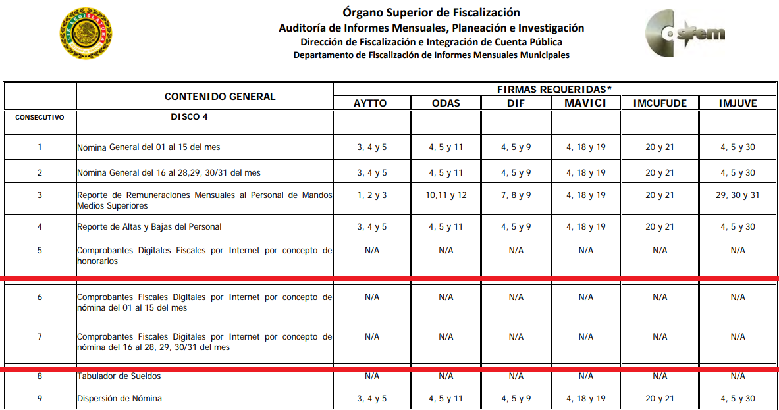
De los Lineamientos citados, se acredita la obligación de tener en sus archivos los comprobantes fiscales de los servidores públicos adscritos a ese Sujeto Obligado, sin embargo el particular en su solicitud de información, manifestó que la información la requería del Titular de la Contraloría Interna Municipal del Ayuntamiento de San Simón de Guerrero.

Aunado a lo anterior y de acuerdo con los Lineamientos para la entrega del informe mensual Municipal 2019, sirven para definir los criterios, formatos y documentación necesaria para presentar los informes mensuales. Entre los criterios que se manejan en tales Lineamientos esta aquel que se refiere a la integración de Información de Nómina, el cual, se integra por documentos tales como los Nomina General 01 al 15 del mes y 16 al 31 del mes; Nómina General del 16 al 30/31 del mes, Reporte de Remuneraciones de Mandos Medios y Superiores, Reporte de Altas y Bajas de personal, correspondiente al Disco 4 de los informes mensuales correspondientes, los cuales son enviados por el Tesorero Municipal al OSFEM, en términos del artículo 2 fracción XI de la Ley de Fiscalización Superior del Estado de México, acorde a lo establecido en los Lineamientos para la Integración del Informe Mensual del año 2019, para lo cual se insertan las siguiente imágenes:
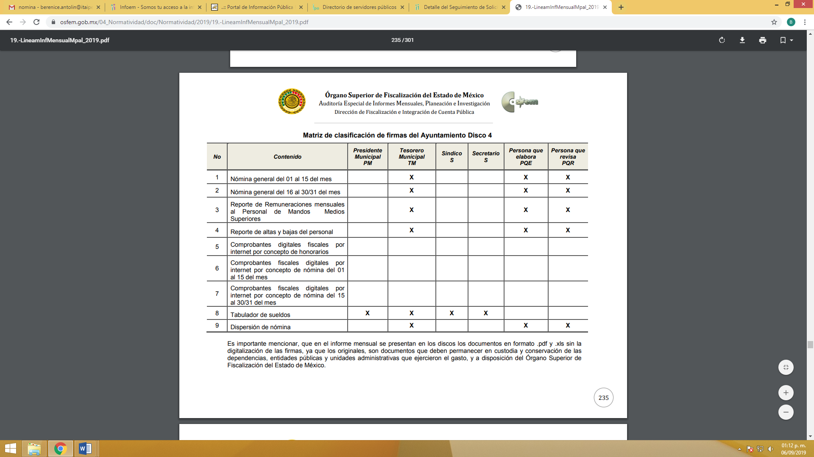

Acorde a lo anterior es claro que el Sujeto Obligado cuenta con la información solicitada, puesto que entrega mensualmente las dos nominas correspondientes a las dos quincenas de cada mes, al Órgano Superior de Fiscalización del Estado de México, para ellos existe un documento es especifico, el cual se muestra a continuación:



De lo anterior se desprende que en la nómina general se encuentra toda la información que los sujetos obligados están constreñidos a hacer pública, como son la remuneración bruta y neta de todas las percepciones.

Por lo que con la finalidad de no coartar el derecho de acceso a la información accionado por el Recurrente y no dejarlo en estado de incertidumbre, es dable ordenar realice una búsqueda exhaustiva de la información a fin de localizar el sueldo neto y bruto del Titular de la Contraloría Interna del Municipio de Tejupilco, correspondiente a los años 2016, 2017, 2018 al treinta y uno de julio de 2019.
Por último, en el punto 7 donde la parte recurrente le interesa los perfiles de puestos correspondientes de los servidores públicos adscritos a la Contraloría Interna Municipal, indicando si los mismos tuvieron modificaciones derivado de la entrada en vigor de la Ley de Responsabilidades Administrativas del Estado de México, correspondiente a los años 2016, 2017, 2018 y 2019, anterior a esto se advierte que dicha información es considerada como una de las obligaciones de transparencias comunes que los Sujetos Obligados tienen el deber de poner a disposición del público de manera permanente y actualizada de forma sencilla, precisa y entendible, en los respectivos medios electrónicos, de acuerdo con sus facultades, atribuciones, funciones u objeto social, según corresponda; esto conforme a lo establecido en el artículo 92 de la de la Ley de Transparencia y Acceso a la Información Pública del Estado de México y Municipios, en su fracción XXII, que refiere:

“Artículo 92. Los sujetos obligados deberán poner a disposición del público de manera permanente y actualizada de forma sencilla, precisa y entendible, en los respectivos medios electrónicos, de acuerdo con sus facultades, atribuciones, funcionesu objeto social, según corresponda, la información, por lo menos, de los temas, documentos y políticas que a continuación se señalan:
…
XII. El perfil de los puestos de los servidores públicos a su servicio en los casos que aplique;
(Énfasis añadido)

Por su parte el Acuerdo mediante el cual se aprueban los Lineamientos Técnicos para la Publicación, Homologación y Estandarización de la Información establecida en el Título Quinto, Capítulos II, III y IV, y el Título Noveno de la Ley de Transparencia y Acceso a la Información Pública del Estado de México y Municipios; adicional de aquella contemplada en el Título Quinto de la Ley General de Transparencia y Acceso a la Información Pública, establece lo siguiente:

XII. El perfil de los puestos de los servidores públicos a su servicio en los casos que aplique;
De conformidad con lo dispuesto por el TITULO CUARTO De las Obligaciones de las Instituciones Públicas, CAPITULO II Del Sistema de Profesionalización de los Servidores Públicos Generales, artículos 99 y 100, fracción I de la Ley del Trabajo de los Servidores Públicos del Estado y Municipios2 ; las instituciones públicas establecerán un sistema de profesionalización que permita el ingreso al servicio a los aspirantes más calificados, y garantice la estabilidad y movilidad laborales de los servidores públicos conforme a su desarrollo profesional y a sus méritos en el servicio.
Los sistemas de profesionalización que establezcan las instituciones públicas deberán conformarse, entre otros instrumentos, por un catálogo de puestos por institución pública o dependencia, que deberá contener el perfil de cada uno de los existentes, los requisitos necesarios para desempeñarlos y el nivel salarial y escalafonario que les corresponde.
En términos del artículo 41 del Reglamento de Escalafón de los Servidores Públicos Generales del Poder Ejecutivo del Estado de México; para ingresar a prestar servicios en las dependencias del Poder Ejecutivo o en la otrora Procuraduría General de Justicia del Estado de México3 , en cualquiera de los puestos de pie de rama, los candidatos deberán cubrir los requisitos que se determinan en la Ley del Trabajo de los Servidores Públicos del Estado y Municipios, en las Condiciones Generales y en las cédulas de identificación de puestos que forman parte del Catálogo General de Puestos.
Los sujetos obligados que no estén regulados por los ordenamientos anteriores, publicarán los perfiles de los puestos con que cuenten en su estructura, de acuerdo con la normatividad aplicable.
El artículo 44 del Reglamento de Escalafón de los Servidores Públicos Generales del Poder Ejecutivo del Estado de México, prevé los requisitos para ocupar puestos escalafonarios son los establecidos en las cédulas de identificación de puestos que forman parte del Catálogo General de Puestos, en el que se especifica el título de cada puesto, el grupo y rama al que pertenece, el nivel salarial que le corresponde, así como su clasificación. Asimismo, el artículo 48 consigna que los requisitos establecidos para ocupar los puestos escalafonarios constituyen el perfil del puesto, el cual predetermina las condiciones mínimas que debe acreditar el servidor público para el desempeño del puesto.
Conforme al Manual de Procedimientos de la Subdirección de Escalafón de la Secretaría de Finanzas, del Poder Ejecutivo del Estado de México; el Perfil de Puesto es la “Herramienta que contiene las características que la o el ocupante de un puesto debe tener para poder cumplir con las funciones del mismo, tales como preparación académica, competencias, experiencia, así como las condiciones de trabajo.”

En conclusión el perfil de puestos permite identificar las aptitudes, cualidades y capacidades que, conforme a su descripción, son fundamentales para la ocupación y desempeño del mismo, siendo sus elementos esenciales la escolaridad y/o Áreas de Conocimiento, el nivel, grado y/o área de estudios requerido para alcanzar los objetivos específicos del puesto, experiencia la cual se refiere a los conocimientos y habilidades generados a través del tiempo, considerando entre otros elementos, el orden y duración en los puestos desempeñados en el sector público, privado o social, el nivel de responsabilidad, de remuneración y la relevancia de las funciones o actividades encomendadas, condiciones de trabajo, este se refiere a los requerimientos específicos para el desempeño del puesto, tales como, disponibilidad para viajar o laborar en horarios, lugares o bajo situaciones especiales de acuerdo con las funciones del puesto, capacidades, son los conocimientos, habilidades, actitudes y valores expresados en comportamientos requeridos para el desempeño del puesto, se identificarán por su denominación y se describirán de manera general.

Por su parte la Ley Orgánica Municipal del Estado de México, en sus artículos 110, 111 y 112, establecen las funciones y atribuciones de la Contraloría Interna de los Municipios, normatividad que previamente plasmada, la cual se tiene aquí por reproducida en obvio de repeticiones innecesarias.

Aunado a lo anterior, de conformidad con la Ley de Responsabilidades Administrativas del Estado de México y Municipios establece lo siguiente:

“Artículo 119. La autoridad a quien se encomiende la substanciación y en su caso, la resolución del procedimiento de responsabilidad administrativa, deberá ser distinto de aquél o aquellos encargados de la investigación. Para tal efecto, la Secretaría de la Contraloría, los órganos internos de control, el Órgano Superior de Fiscalización, así como las unidades de responsabilidades de las empresas de participación estatal o municipal, contarán con la estructura orgánica necesaria para realizar las funciones correspondientes a las autoridades investigadoras y substanciadoras y garantizarán la independencia entre ambas en el ejercicio de sus funciones.”

(Énfasis añadido)

Es así, como la Ley anteriormente citada señala que los órganos internos de control deberán de contar con la estructura organizacional necesaria para ejercer con sus funciones correspondientes, además, el artículo vigésimo segundo transitorio establece específicamente lo siguiente:

“VIGÉSIMO SEGUNDO. Dentro de los ciento veinte días siguientes a la entrada en vigor del presente Decreto se deberán realizar las adecuaciones normativas correspondiente que permitan la implementación del objeto del presente Decreto.
(Énfasis añadido)

En tal virtud, y toda vez que el plazo para que los órganos internos de control realizaran las adecuaciones normativas correspondientes ya expiro al ser publicado el citado decreto el día treinta (30) de mayo de dos mil diecisiete y entrando en vigor al día siguiente de su publicación en el Periódico Oficial “Gaceta del Gobierno”, y feneciendo dicho término el día veintiocho de septiembre de dos mil diecisiete, por lo que es dable ordenar en un primer término, la entrega donde conste o se aprecie la aprobación o publicación de la modificación a la estructura orgánica de la Contraloría Interna del Sujeto Obligado.

Así mismo las modificaciones que hayan tenido los perfiles de puestos correspondientes a los servidores públicos adscritos a la Contraloría Interna Municipal, esto a partir del mes de mayo de 2017 dos mil diecisiete al primero de agosto de dos mil diecinueve.

- Versión pública.

Respecto de los documentos que se ordena su entrega cabe señalar que el derecho de acceso a la información pública tiene como limitante el respeto a la intimidad y a la vida privada de las personas, por lo que la entrega de la información, en caso de contener datos personales, deberá ser en versión pública en la que se suprima aquella información relacionada con la vida privada de los particulares y de los servidores públicos, de acuerdo con dispuesto en los artículos 3, fracciones IX, XX, XXI y XLV; 4, 51, 91, 137 y 143 de la Ley de Transparencia y Acceso a la Información Pública del Estado de México y Municipios.

En este sentido, los Sujetos Obligados deben observar que los datos personales en su posesión estén protegidos, adoptando las medidas de seguridad administrativa, física y técnica necesarias para garantizar la integridad, confidencialidad y disponibilidad de los mismos, considerando además, que conforme al principio de finalidad todo tratamiento de datos personales que efectúe el responsable deberá estar justificado por finalidades concretas, lícitas, explícitas y legítimas, relacionadas con las atribuciones que la normatividad aplicable les confiera, tal como lo dispone el artículo 22 de la Ley de Protección de Datos Personales en posesión de los Sujetos Obligados del Estado de México y Municipios.

Se destaca que de acuerdo con la naturaleza de la información solicitada, amerita la elaboración de una versión pública, ya que podría advertirse información confidencial que haga identificada o identificable a una persona, la cual de manera enunciativa más no limitativa podría ser el Registro Federal de Contribuyentes (RFC), la Clave Única de Registro de Población (CURP), Clave de cualquier tipo de seguridad social (ISSEMYM, u otros), y números de cuentas bancarias, siempre y cuando se contengan en dichos documentos, los cuales, deben testarse al momento de la elaboración de versión pública.

En cuanto al RFC, este constituye un dato personal, ya que para su obtención es necesario acreditar ante la autoridad fiscal previamente la identidad de la persona, su fecha de nacimiento, entre otros aspectos.

Ahora bien, las personas físicas tramitan su inscripción en el registro con el propósito de realizar —mediante esa clave de identificación— operaciones o actividades de naturaleza fiscal, la cual, les permite hacerse identificables respecto de una situación fiscal determinada.

Lo anterior, es compartido por el Instituto Nacional de Transparencia, Acceso a la Información Pública y Protección de Datos Personales (INAI) a través del Criterio 19-2017, el cual es del tenor literal siguiente:

“Registro Federal de Contribuyentes (RFC) de personas físicas. El RFC es una clave de carácter fiscal, única e irrepetible, que permite identificar al titular, su edad y fecha de nacimiento, por lo que es un dato personal de carácter confidencial.” (Sic)

Así, se desprende que el Registro Federal de Contribuyentes se vincula al nombre de su titular, permitiendo identificar la edad de la persona, fecha de nacimiento, así como su homoclave, determinando la identificación de dicha persona para efectos fiscales, por lo éste constituye un dato personal que concierne a una persona física identificada e identificable en términos de los artículos 3, fracción IX de la Ley de Transparencia y Acceso a la Información Pública del Estado de México y Municipios y 4, fracción XI de la Ley de Protección de Datos Personales en Posesión de Sujetos Obligado del Estado de México y Municipios.

En cuanto al CURP, en virtud de que éste se integra por datos personales que únicamente le conciernen a un particular como son su fecha de nacimiento, su nombre, sus apellidos y su lugar de nacimiento; información que permite distinguirlo del resto de los habitantes, se considera que es de carácter confidencial.
Argumento que es compartido por el Instituto Nacional de Transparencia, Acceso a la Información Pública y Protección de Datos Personales (INAI), conforme al criterio número 18-2017, el cual refiere:

“Clave Única de Registro de Población (CURP). La Clave Única de Registro de Población se integra por datos personales que sólo conciernen al particular titular de la misma, como lo son su nombre, apellidos, fecha de nacimiento, lugar de nacimiento y sexo. Dichos datos, constituyen información que distingue plenamente a una persona física del resto de los habitantes del país, por lo que la CURP está considerada como información confidencial.” (sic)

Por lo que respecta a la clave de seguridad social, en virtud de que su divulgación no aporta a la transparencia o a la rendición de cuentas y sí provoca una transgresión a la vida privada e intimidad de la persona, esta información también resulta ser de carácter confidencial.

Por tanto, resulta importante precisar que los Lineamientos Generales en materia de Clasificación y Desclasificación de la información, así como para la elaboración de versiones públicas, emitidos por el Sistema Nacional de Transparencia, Acceso a la Información Pública y Protección de Datos Personales, establecen lo siguiente:

“Cuarto. Para clasificar la información como reservada o confidencial, de manera total o parcial, el titular del área del sujeto obligado deberá atender lo dispuesto por el Título Sexto de la Ley General, en relación con las disposiciones contenidas en los presentes lineamientos, así como en aquellas disposiciones legales aplicables a la materia en el ámbito de sus respectivas competencias, en tanto estas últimas no contravengan lo dispuesto en la Ley General.
Los sujetos obligados deberán aplicar, de manera estricta, las excepciones al derecho de acceso a la información y sólo podrán invocarlas cuando acrediten su procedencia.
…
Quinto. La carga de la prueba para justificar toda negativa de acceso a la información, por actualizarse cualquiera de los supuestos de clasificación previstos en la Ley General, la Ley Federal y leyes estatales, corresponderá a los sujetos obligados, por lo que deberán fundar y motivar debidamente la clasificación de la información ante una solicitud de acceso o al momento en que generen versiones públicas para dar cumplimiento a las obligaciones de transparencia, observando lo dispuesto en la Ley General y las demás disposiciones aplicables en la materia.
Octavo. Para fundar la clasificación de la información se debe señalar el artículo, fracción, inciso, párrafo o numeral de la ley o tratado internacional suscrito por el Estado mexicano que expresamente le otorga el carácter de reservada o confidencial.
Para motivar la clasificación se deberán señalar las razones o circunstancias especiales que lo llevaron a concluir que el caso particular se ajusta al supuesto previsto por la norma legal invocada como fundamento.
…
Décimo octavo. De conformidad con el artículo 113, fracción I de la Ley General, podrá considerarse como información reservada, aquella que comprometa la seguridad pública, al poner en peligro las funciones a cargo de la Federación, la Ciudad de México, los Estados y los Municipios, tendientes a preservar y resguardar la vida, la salud, la integridad y el ejercicio de los derechos de las personas, así como para el mantenimiento del orden público.

DE LA INFORMACIÓN CONFIDENCIAL
Trigésimo octavo. Se considera información confidencial:
I. Los datos personales en los términos de la norma aplicable;
II. La que se entregue con tal carácter por los particulares a los sujetos obligados, siempre y cuando tengan el derecho de entregar con dicho carácter la información, de conformidad con lo dispuesto en las leyes o en los Tratados Internacionales de los que el Estado mexicano sea parte, y
III. …
La información confidencial no estará sujeta a temporalidad alguna y sólo podrán tener acceso a ella los titulares de la misma, sus representantes y los servidores públicos facultados para ello.”
(Énfasis añadido)

De los lineamientos antes transcritos se advierte claramente que específicamente en el numeral OCTAVO, se establece que para fundar la clasificación de la información se debe señalar el artículo, fracción, inciso, párrafo o numeral de la ley o tratado internacional suscrito por el Estado mexicano que expresamente le otorga el carácter de reservada o confidencial.

Así, los Acuerdos de Clasificación emitidos por los Comités de Transparencia de los Sujetos Obligados deben cumplir los ordenamientos anteriormente citados para generar certeza jurídica a los particulares, y por ende, que se cumpla con la debida fundamentación y motivación.

En esa tesitura, al hablar de fundamentación y motivación es necesario destacar que el primer concepto se vincula con la cita del precepto legal aplicable al caso en concreto y la motivación tiene como fin que el solicitante conozca a detalle y de manera completa todas y cada una de las circunstancias y condiciones que determinaron la clasificación como reservada de la información, de tal manera que sea evidente y muy claro para el particular cuestionar y controvertir el mérito de la decisión permitiéndole una real y auténtica defensa.

Sirven de sustento, a lo anterior las tesis jurisprudenciales números I.4º.A. J/43 y VI. 2º. J/43, publicadas en el Semanario Judicial de la Federación y su Gaceta, con el número de registro 175,082 y 203,143, respectivamente, cuyo texto y sentido literal es el siguiente:

“FUNDAMENTACIÓN Y MOTIVACIÓN. EL ASPECTO FORMAL DE LA GARANTÍA Y SU FINALIDAD SE TRADUCEN EN EXPLICAR, JUSTIFICAR, POSIBILITAR LA DEFENSA Y COMUNICAR LA DECISIÓN. El contenido formal de la garantía de legalidad prevista en el artículo 16 constitucional relativa a la fundamentación y motivación tiene como propósito primordial y ratio que el justiciable conozca el "para qué" de la conducta de la autoridad, lo que se traduce en darle a conocer en detalle y de manera completa la esencia de todas las circunstancias y condiciones que determinaron el acto de voluntad, de manera que sea evidente y muy claro para el afectado poder cuestionar y controvertir el mérito de la decisión, permitiéndole una real y auténtica defensa. Por tanto, no basta que el acto de autoridad apenas observe una motivación pro forma pero de una manera incongruente, insuficiente o imprecisa, que impida la finalidad del conocimiento, comprobación y defensa pertinente, ni es válido exigirle una amplitud o abundancia superflua, pues es suficiente la expresión de lo estrictamente necesario para explicar, justificar y posibilitar la defensa, así como para comunicar la decisión a efecto de que se considere debidamente fundado y motivado, exponiendo los hechos relevantes para decidir, citando la norma habilitante y un argumento mínimo pero suficiente para acreditar el razonamiento del que se deduzca la relación de pertenencia lógica de los hechos al derecho invocado, que es la subsunción.”

“FUNDAMENTACION Y MOTIVACION. La debida fundamentación y motivación legal, deben entenderse, por lo primero, la cita del precepto legal aplicable al caso, y por lo segundo, las razones, motivos o circunstancias especiales que llevaron a la autoridad a concluir que el caso particular encuadra en el supuesto previsto por la norma legal invocada como fundamento.”

Entonces, el Sujeto Obligado debe seguir el procedimiento legal establecido para su clasificación, es decir, es necesario que el Comité de Transparencia emita un Acuerdo de Clasificación que cumpla con las formalidades previstas en los artículos 137, 143 y 149 de la Ley de Transparencia y Acceso a la Información Pública del Estado de México y Municipios.

Finalmente y en mérito de lo expuesto en líneas anteriores, resultan fundados los motivos de inconformidad vertidos por la parte Recurrente, por ello con fundamento en el artículo 186 fracción III de la Ley de Transparencia y Acceso a la Información Pública del Estado de México y Municipios, se modifica la respuesta a la solicitud de información 00030/SIMOGUER/IP/2019, que ha sido materia del presente fallo.

Por lo antes expuesto y fundado.

S E R E S U E L V E

PRIMERO. Se modifica la respuesta entregada por el sujeto obligado, por resultar fundados los motivos de inconformidad vertidos por el recurrente, en términos del considerando cuarto de ésta resolución.

SEGUNDO. Se ordena al Sujeto Obligado haga entrega al Recurrente a través del SAIMEX, en términos del considerando cuarto, de ser procedente en versión pública los documentos en los que conste lo siguiente:
- Presupuesto total asignado a la Contraloría Interna Municipal en los ejercicios fiscales del 2016 al 2019.
- Organigrama autorizado de la Contraloría Interna Municipal vigentes a los periodos correspondiente de los años del 2016 al 2019, incluyendo las actas de sesiones de cabildo en la que fueron autorizados.
- Numero de servidores públicos adscritos a la Contraloría Interna Municipal, que contaban con certificación de competencia laboral expedida por el Instituto Hacendario del Estado de México y/o por el Consejo Nacional de Normalización y de Certificación de competencias laborales, en el periodo correspondiente a los años del 2016 al primero de agosto de 2019.
- Recibo de nómina, CFDI o documento en donde conste remuneración bruta y neta incluyendo el total de las percepciones, del Titular de la Contraloría Interna Municipal, en el periodo correspondiente a los años del 2016 al treinta y uno de julio de 2019.
- Respecto de la Contraloría Interna Municipal, el total de recursos ejercidos del capítulo 1000 “servicios personales”, en el periodo correspondiente a los años del 2016 al 2018, así como el presupuesto programado para el ejercicio 2019 .
- Perfiles de puestos del personal adscrito a la Contraloría Interna Municipal, vigente a la fecha de solicitud (primero de agosto de dos mil diecinueve), así como las modificaciones que estos hayan tenido, por la entrada en vigor de la Ley de Responsabilidades administrativas del Estado de México.

Como sustento de la versión pública, se deberá entregar el Acuerdo del Comité de Transparencia correspondiente, en términos del artículo 49 fracción VIII y 132 fracción II de la Ley de Transparencia y Acceso a la Información Pública del Estado de México y Municipios, en el que funde y motive las razones sobre los datos que se supriman o eliminen dentro del soporte documental respectivo y se ponga a disposición del Recurrente.

TERCERO. Notifíquese al Titular de la Unidad de Transparencia del Sujeto Obligado, para que conforme al artículo 186 último párrafo, 189 segundo párrafo y 194 de la Ley de Transparencia y Acceso a la Información Pública del Estado de México y Municipios; dé cumplimiento a lo ordenado dentro del plazo de diez días hábiles, debiendo informar a este Instituto en un plazo de tres días hábiles siguientes sobre el cumplimiento dado a la presente resolución.

CUARTO. Notifíquese al Recurrente la presente resolución y en caso de considerar que le causa algún perjuicio, de conformidad con lo establecido en el artículo 196 de la Ley de Transparencia y Acceso a la Información Pública del Estado de México y Municipios podrá promover Juicio de Amparo en los términos de las leyes aplicables.

ASÍ LO RESUELVE, POR UNANIMIDAD DE VOTOS EL PLENO DEL INSTITUTO DE TRANSPARENCIA, ACCESO A LA INFORMACIÓN PÚBLICA Y PROTECCIÓN DE DATOS PERSONALES DEL ESTADO DE MÉXICO Y MUNICIPIOS, CONFORMADO POR LOS COMISIONADOS ZULEMA MARTÍNEZ SÁNCHEZ; EVA ABAID YAPUR; JOSÉ GUADALUPE LUNA HERNÁNDEZ, (EMITIENDO VOTO PARTICULAR) JAVIER MARTÍNEZ CRUZ Y LUIS GUSTAVO PARRA NORIEGA, EN LA CUADRAGÉSIMA PRIMERA SESIÓN ORDINARIA CELEBRADA EL SEIS DE NOVIEMBRE DE DOS MIL DIECINUEVE, ANTE EL SECRETARIO TÉCNICO DEL PLENO, ALEXIS TAPIA RAMÍREZ. ---------------------------------------------------------------------------------------------------------------------------------------------------------------------------------------------------------------------------------------------------------------------------------------------------------------------------------------------------------------------------

Zulema Martínez Sánchez
Comisionada Presidenta
(Rúbrica).

Eva Abaid Yapur  Comisionada  (Rúbrica).  Javier Martínez Cruz  Comisionado  (Rúbrica). | José Guadalupe Luna Hernández  Comisionado  (Rúbrica).  Luis Gustavo Parra Noriega  Comisionado  (Rúbrica).
Alexis Tapia Ramírez
Secretario Técnico del Pleno
(Rúbrica).

Esta hoja corresponde a la resolución de fecha seis de noviembre de dos mil diecinueve, emitida en el recurso de revisión 07045/INFOEM/IP/RR/2019.
OSAM/MOC

Artículo 27.- Los ayuntamientos como órganos deliberantes, deberán resolver colegiadamente los asuntos de su competencia. Para lo cual los Ayuntamientos deberán expedir o reformar, en su caso, en la tercera sesión que celebren, el Reglamento de Cabildo, debiendo publicarse en la Gaceta Municipal. Artículo 28.- Los ayuntamientos sesionarán cuando menos una vez cada ocho días o cuantas veces sea necesario en asuntos de urgente resolución, a petición de la mayoría de sus miembros y podrán declararse en sesión permanente cuando la importancia del asunto lo requiera. Las sesiones de los ayuntamientos serán públicas y deberán transmitirse a través de la página de internet del municipio. Las sesiones de los ayuntamientos se celebrarán en la sala de cabildos; y cuando la solemnidad del caso lo requiera, en el recinto previamente declarado oficial para tal objeto. Los ayuntamientos sesionarán en cabildo abierto cuando menos bimestralmente. El cabildo en sesión abierta es la sesión que celebra el Ayuntamiento, en la cual los habitantes participan directamente con derecho a voz pero sin voto, a fin de discutir asuntos de interés para la comunidad y con competencia sobre el mismo. En este tipo de sesiones el Ayuntamiento escuchará la opinión del público que participe en la Sesión y podrá tomarla en cuenta al dictaminar sus resoluciones. El Ayuntamiento deberá emitir una convocatoria pública quince días naturales previos a la celebración del Cabildo en sesión abierta para que los habitantes del municipio que tengan interés se registren como participantes ante la Secretaría del Ayuntamiento. Para la celebración de las sesiones se deberá contar con un orden del día que contenga como mínimo: a) Lista de Asistencia y en su caso declaración del quórum legal; b) Lectura, discusión y en su caso aprobación del acta de la sesión anterior; c) Aprobación del orden del día; d) Presentación de asuntos y turno a Comisiones; e) Lectura, discusión y en su caso, aprobación de los acuerdos; y f) Asuntos generales. Cuando asista público a las sesiones observará respeto y compostura, cuidando quien las presida que por ningún motivo tome parte en las deliberaciones del ayuntamiento, ni exprese manifestaciones que alteren el orden en el recinto. Quien presida la sesión hará preservar el orden público, pudiendo ordenar al infractor abandonar el salón o en caso de reincidencia remitirlo a la autoridad competente para la sanción procedente. Artículo 29.- Los ayuntamientos podrán sesionar con la asistencia de la mayoría de sus integrantes y sus acuerdos se tomarán por mayoría de votos de sus miembros presentes. Quien presida la sesión, tendrá voto de calidad. Los ayuntamientos no podrán revocar sus acuerdos sino en aquellos casos en que se hayan dictado en contravención a la Ley, lo exija el interés público o hayan desaparecido las causas que lo motivaron, y siguiendo el procedimiento y las formalidades que fueron necesarios para tomar los mismos, en cuyo caso se seguirán las formalidades de ley.

